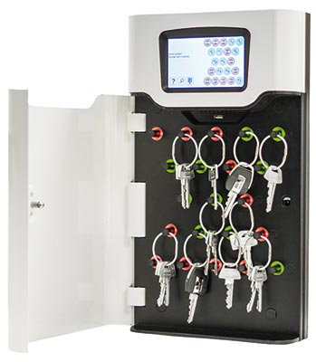
BAKGRUND
Vi inom Ingelstad IBK (”IIBK”) har valt att hantera nycklar till ett antal dörrar, skåp m.m. via ett elektroniskt nyckelskåp som f.n. finns monterat på plan 1 i Ingelstad sporthall. Syftet med nyckelskåpet är att säkerställa en god ordning och full spårbarhet på de nycklar som hanteras i vår verksamhet. Nyckelskåpet är IIBK:s egendom och administreras helt av IIBK.

För att ges tillgång till nämnda nyckelskåp måste varje användare kvittera att man godtar villkoren för användning – därav detta dokument.

Ett fåtal personer inom IIBK är utsedda som systemadministratörer för skåpet. Endast dessa personer kan lägga till nya eller ändra användare samt strukturera upp nycklar/-knippor.

Varje person, som av systemadministratör ges tillgång till nyckelskåpet, registreras av med namn, mobilnr och personlig kod.

Användare kan ges behörighet till en eller flera nyckelknippor. Grundprincipen är att man endast ska ha tillgång till de nycklar/-knippor man normalt behöver ha tillgång till. Platserna i skåpet fördelas mellan klubbgemensamma nycklar/-knippor, men även en nyckelplats per IIBK-lag. Ledarstab för resp. Resp. IIBK-lag får inkomma till IIBK:s systemadministratörer med de lagnycklar som behöver registreras och hanteras via nyckelskåpet.
ANVÄNDARES ANSVAR
Du som användare ansvarar för och skall därmed tillse att:
- Ta fullt ansvar för din kod och tillgång till skåpet. IIBK rekommenderar kod med 6 tecken eller mer.
  - Vid uppstart själv välja en kod som endast du själv känner till.
  - Ej lämna ut din kod till annan person.
  - Vid misstanke att någon sett eller förstått din kod tillse att den byts omgående.
  - Själv meddela systemadministratör när du inte längre behöver ha tillgång till nyckelskåpet.
- Ansvara för utplockade nycklar/-knippor, fram tills att den/de återplacerats på avsedd plats i skåpet.
- Uttagen nyckelknippa skall direkt efter användning återplaceras i skåpet. Nyckel/-knippa skall inte lämna sporthallen eller dess direkta omgivning. Uppmärksammas att detta missats skall du göra ditt yttersta för snabbt återlämna nyckel/-knippa då många andra användare kan vara i behov av nyckeln/-knippan.
- All överlämning av nycklar till annan eller efterföljande person/lag skall ske via nyckelskåpet. Om så inte sker har du själv fortsatt ansvar för aktuella nycklar/-knippor.
- Om nyckel/-knippa saknas vid inloggning i skåpet skall i möjligaste mån söka upp vem som senast nyttjat aktuell nyckel/-knippa, så att denna återförs till skåpet.
- När du loggar in i skåpet ansvarar du för att reagera på ev. felaktigheter såsom skadad utrustning och omgående rapportera detta till klubbens systemadministratörer.

Om du som användare i väsentlig grad brustit i efterlevnad av ovan nämnt, har IIBK rätt att ta ut avgift för utbyte av berört lås och nycklar.

Genom undertecknande av detta dokument intygas att jag tagit del och accepterar detta dokuments innehåll och innebörd.

Namnförtydligande | Nuvarande roll i föreningen (ex. ledare i lag X)
Underskrift | Datum

